МКДОУ «Детский сад «Колокольчик»

Сюжетно-игровое физкультурное занятие для младшей группе.

«Дети и Баба-яга в волшебном лесу»

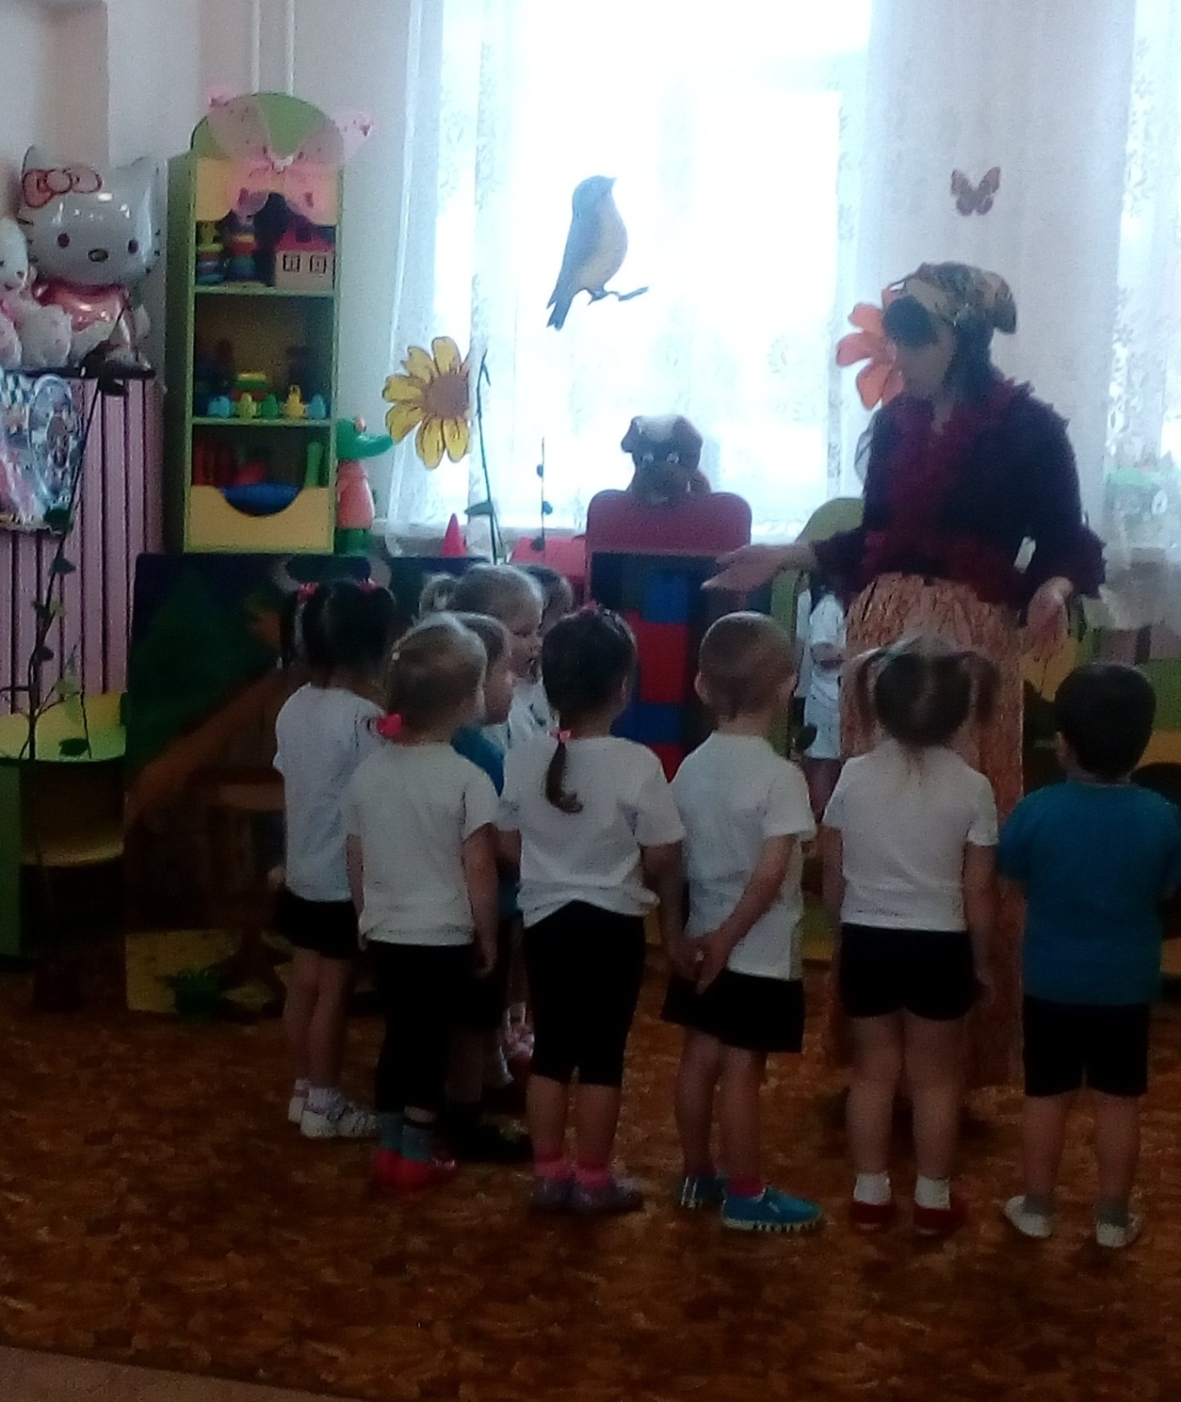

Провела воспитатель: Михеичева Е.А.

Цель: Сохранять и укреплять здоровье детей, формировать привычку к здоровому образу жизни. Создать условия для развития интереса к занятиям физической культурой.
Задачи:
Обучать формировать образно-пространственное мышлени , способствовать повышению двигательной активности;учить прыгать на двух ногах через предмет,ползать по скамейке на четверееньках,пролезать в обруч не касаясь рукой пола.
Развивать ловкость, внимание, быстроту реакции;
Воспитывать –способность повышению двигатльной активности,вазывать эмоцыональный отклик и желани участвовать в занятии.
Оборудование и материалы:
Гимнастические скамейки, гимнастические дуги (для подлезания, гимнастические палки, бумажные лягушки, бумажные кувшинки, шарики пластмассовые,деревья ,разноцветные эмблемки.
Планируемый результат:
-дети умеют ползать по гимнастической скамейке на животе с опорой на коленки, подлезать под дугами;
- сохранять равновесие и координацию движений;
-сформирована ориентировка в пространстве.различают цвета
Ход занятия:
Дети входят в зал под бубен,проходят под бубен проходят по кругу (руки на поясе высоко поднимая ноги ,медленный бег)
Воспитатель:К нам пришли гости давайте им улыбнёмся и поздароваемся.посмотрите что это у нас стоит..Давайте постучимся!?
Вбегает Баба- Яга Здравствуйте мои хорошие! Я Василиса Прекрасная или Спящая красавица? Угадайте?
Дети: Баба-Яга!
Баба-Яга: Ух ты! Какие догадливые. Зато вы не догадываетесь, что оказались в заколдованном лесу, но если вы готовы пройти испытания, я верну вас в ваш детский сад! Согласны?
Дети: Да!

Баба-Яга: Перед тем как пройти испытания, что нам нужно с вами размятся? Не зевай, не ленись, на разминку становись! (разминка «ЧТО такое доброта» барбарики).
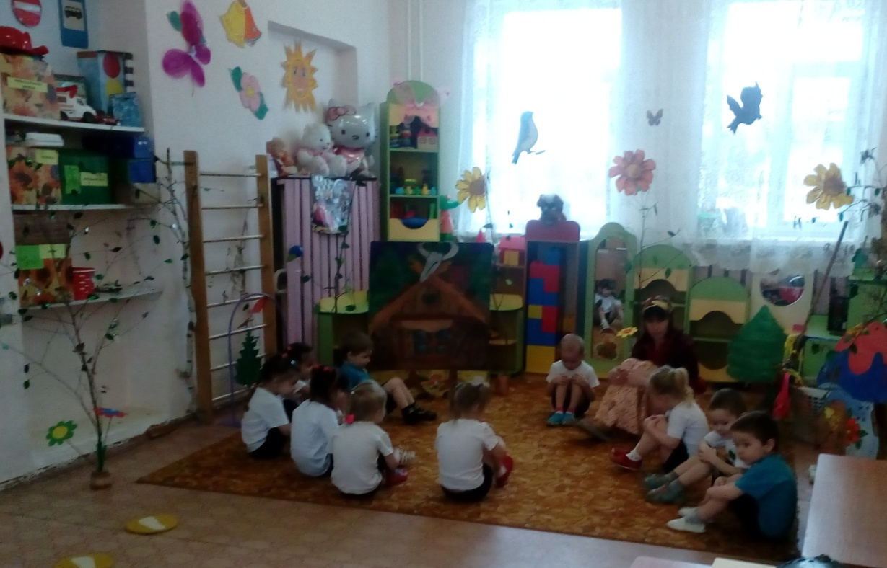
Баба-Яга: А сейчас отправляемся на поиски приключений! Дружно крикнем: Раз, два, три, четыре, пять! Мы идем приключения искать!
Первое испытание «БОЛОТО»
Баба-Яга: Ребята перед нами болото, в котором живут пиявки, лягушки, жабы. А нам нужно перебраться на тот берег и сделаем мы с вами переправу по волшебным кувшинкам.
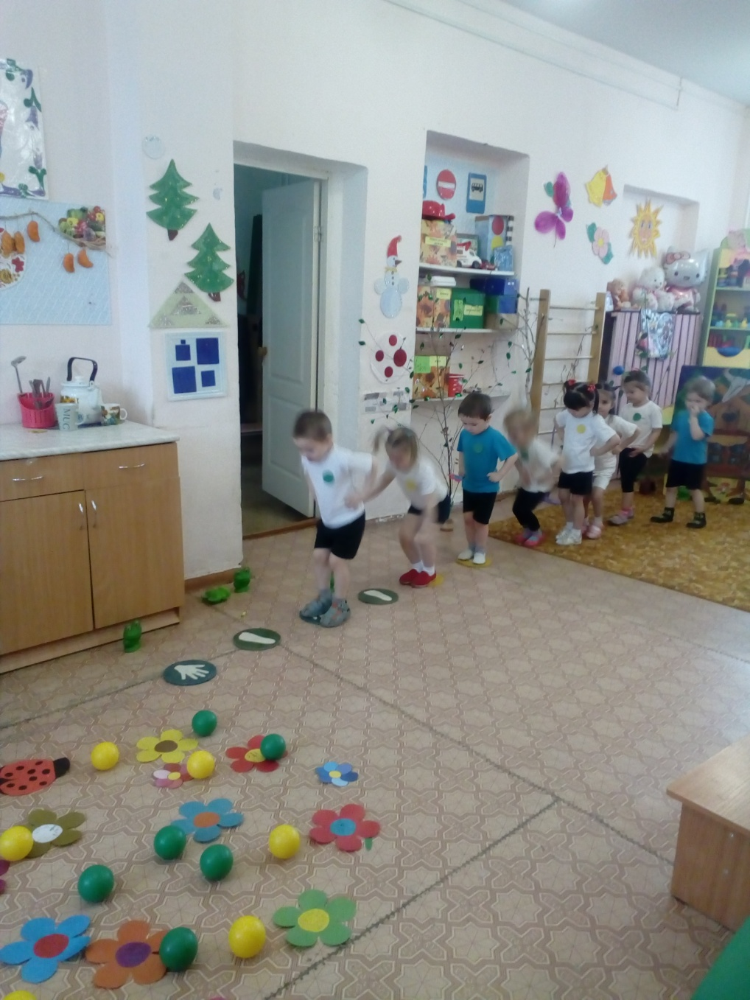
Молодцы справились с испытанием.
Второе испытание «Цветные шары»-под.муз.
Баба-Яга: Ребята мы пришли с вами на заколдованную поляну, посмотрите сколько на ней цветных шаров. А вы знаете цвета?
Дети: Да!
Баба-Яга: Вот и проверим. Каждому нужно собрать в корзинки шары только того цвета какой у вас на футболке. Начали!
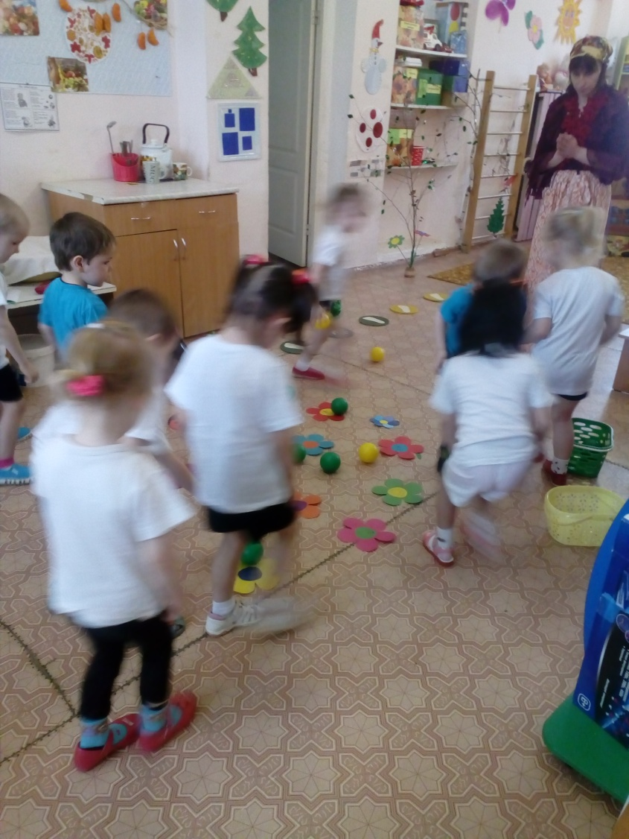
Молодцы и это испытание прошли.

Третье испытание «Река - Шумелка».
Баба-Яга: Чтобы преодолеть речку-шумелку, которая очень глубокая, нужно сначала проползти по мосту (лежа на животе и опиирась на коленина гимнастической скамейке, перепрыгиваем через брёвнышки(берёзывые поленца), а потом под упавшим деревом (проползаем под дугой).
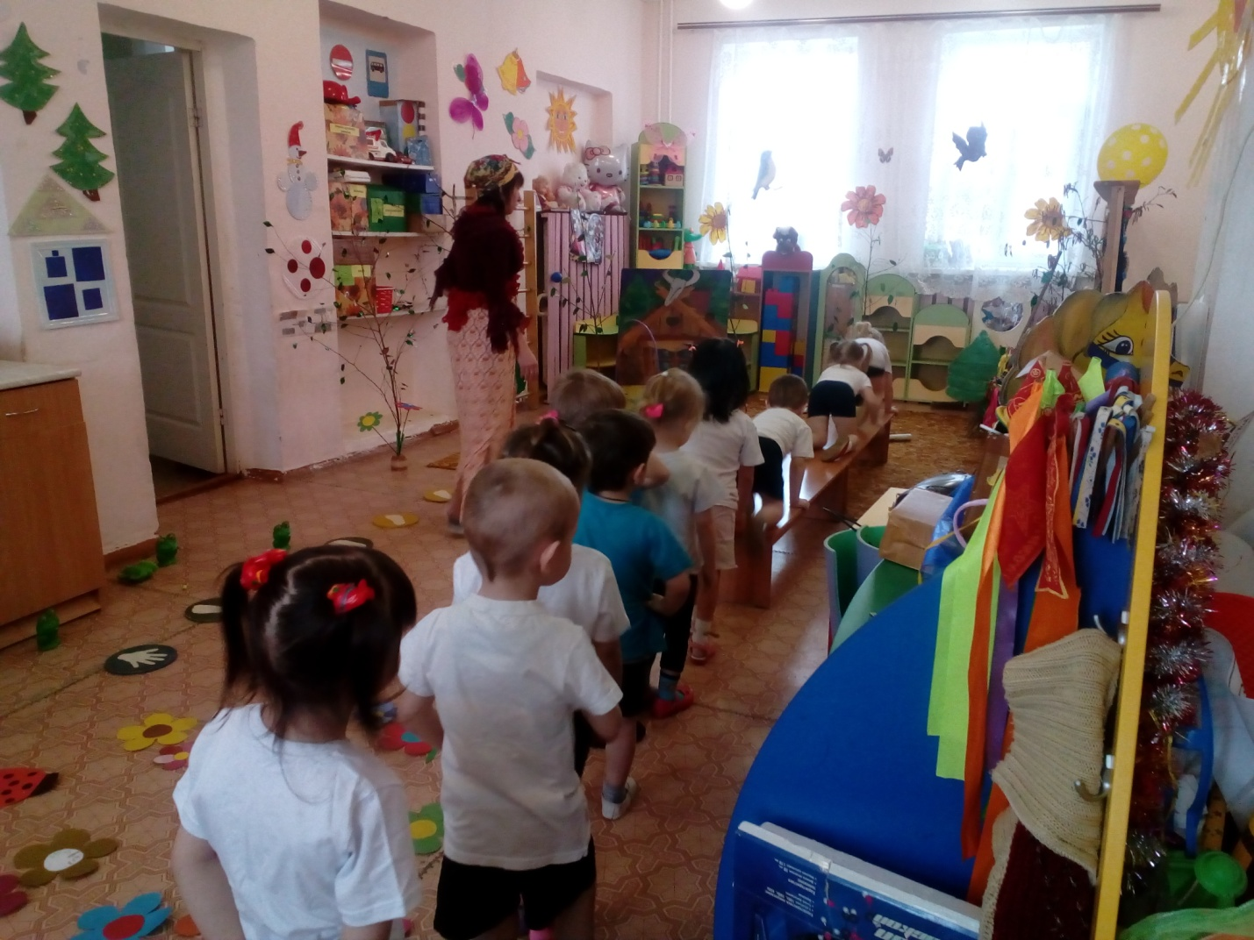
Отлично! И это испытание пройдено!
Четвертое испытание «Бег с метлой»
Баба-Яга: Ребята мы с вами подошли к не проходимому лесу, его можно только перелететь. Я дам волшебные метла и вы преодолеете это испытание (на гимнастических палках скачем во круг деревьев).

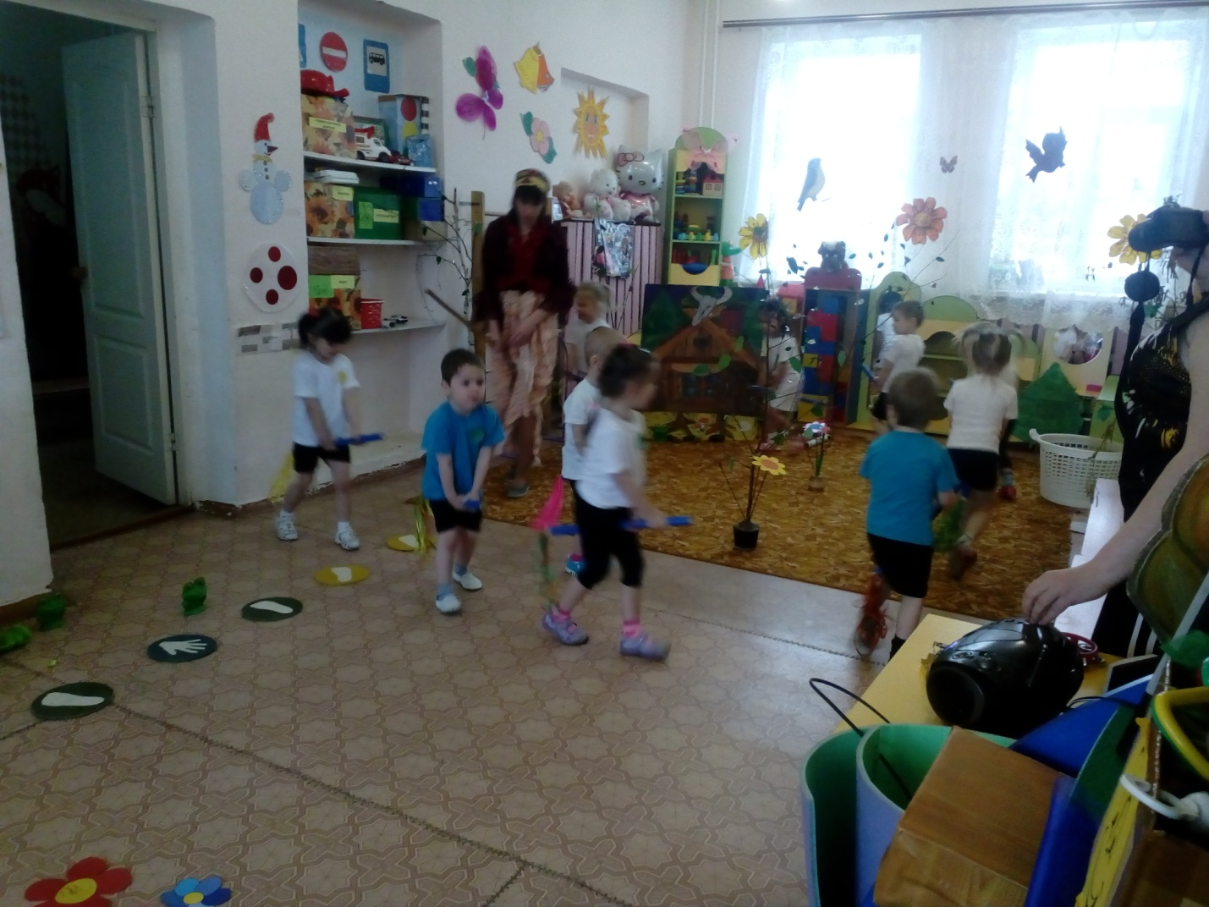

Б.я.Устали …. Давайте немного отдахнём.Релаксация под фонограмму «Звуки природы».
- Набегались дети за день, наигрались, спать захотели. Легли они на свои кроватки (коврики), закрыли глазки. Тихо тихо лежат на кроватке ножки, расслаблены и спокойны руки. Стали дети засыпать. И приснилась им чудесная полянка, зеленая трава и красивые цветы. Вот летит пчелка, собирать мед с цветка, ветерок чуть колышет траву, солнце ласково согревает все вокруг. Стало детям тепло и уютно, они посмотрели чудесный сон, проснулись отдохнувшими и бодрыми.
- 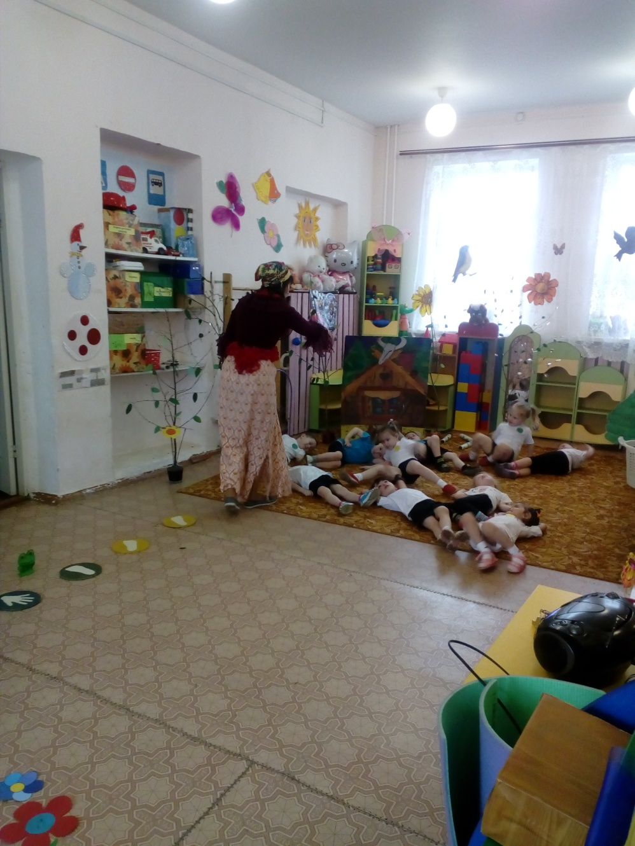

Дети посмотрите вот мы и в детском садуВот мы и в саду.

Ребята, вам понравилось занятие?
Где вы сегодня побывали и что делали?
Ну вот вам от меня и гостинцы ,за то что вы были такими быстрыми ,ловкими и умелыми в волшебном лесу,прошли все испытания и вернулись в детский сад.

Занятие закончено. До свидания ребята!

